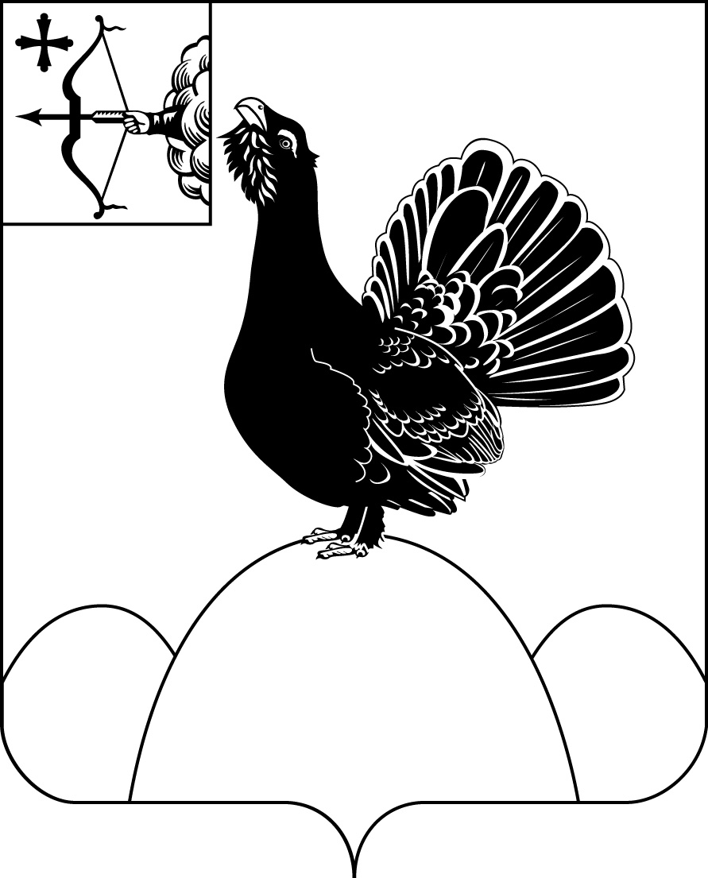
НАГОРСКАЯ РАЙОННАЯ ДУМА КИРОВСКОЙ ОБЛАСТИ
РЕШЕНИЕ
30.09.2021 |  | № 1.4
пгт. Нагорск

Об утверждении счетной комиссии по избранию председателя Нагорской районной Думы Кировской области шестого созыва
В соответствии статьи 4 Регламента Нагорской районной Думы Кировской области шестого созыва, Нагорская районная Дума РЕШИЛА:
1. Избрать счетную комиссию по избранию председателя Нагорской районной Думы шестого созыва в количестве 3 человек и утвердить ее состав:
1.1. Каменца Василий Николаевич, депутат районной Думы по избирательному округу № 3;
1.2. Дударев Владимир Михайлович, депутат районной Думы по избирательному округу № 1;
1.3. Усатова Светлана Вячеславовна, депутат районной Думы по избирательному округу № 4;
2. Настоящее решение вступает в силу со дня принятия.
Председательствующий на заседании  Нагорской районной Думы,  Депутат Нагорской районной Думы  Глава Нагорского района | Л.Р. Дударева  В.Е. Булычев
ПОДГОТОВЛЕНО
Ведущий специалист
управления делами А.А. Качина
Разослать: прокуратура, Дума
Правовая антикоррупционная экспертиза проведена:
предварительная
заключительная

